Внешняя структура управления
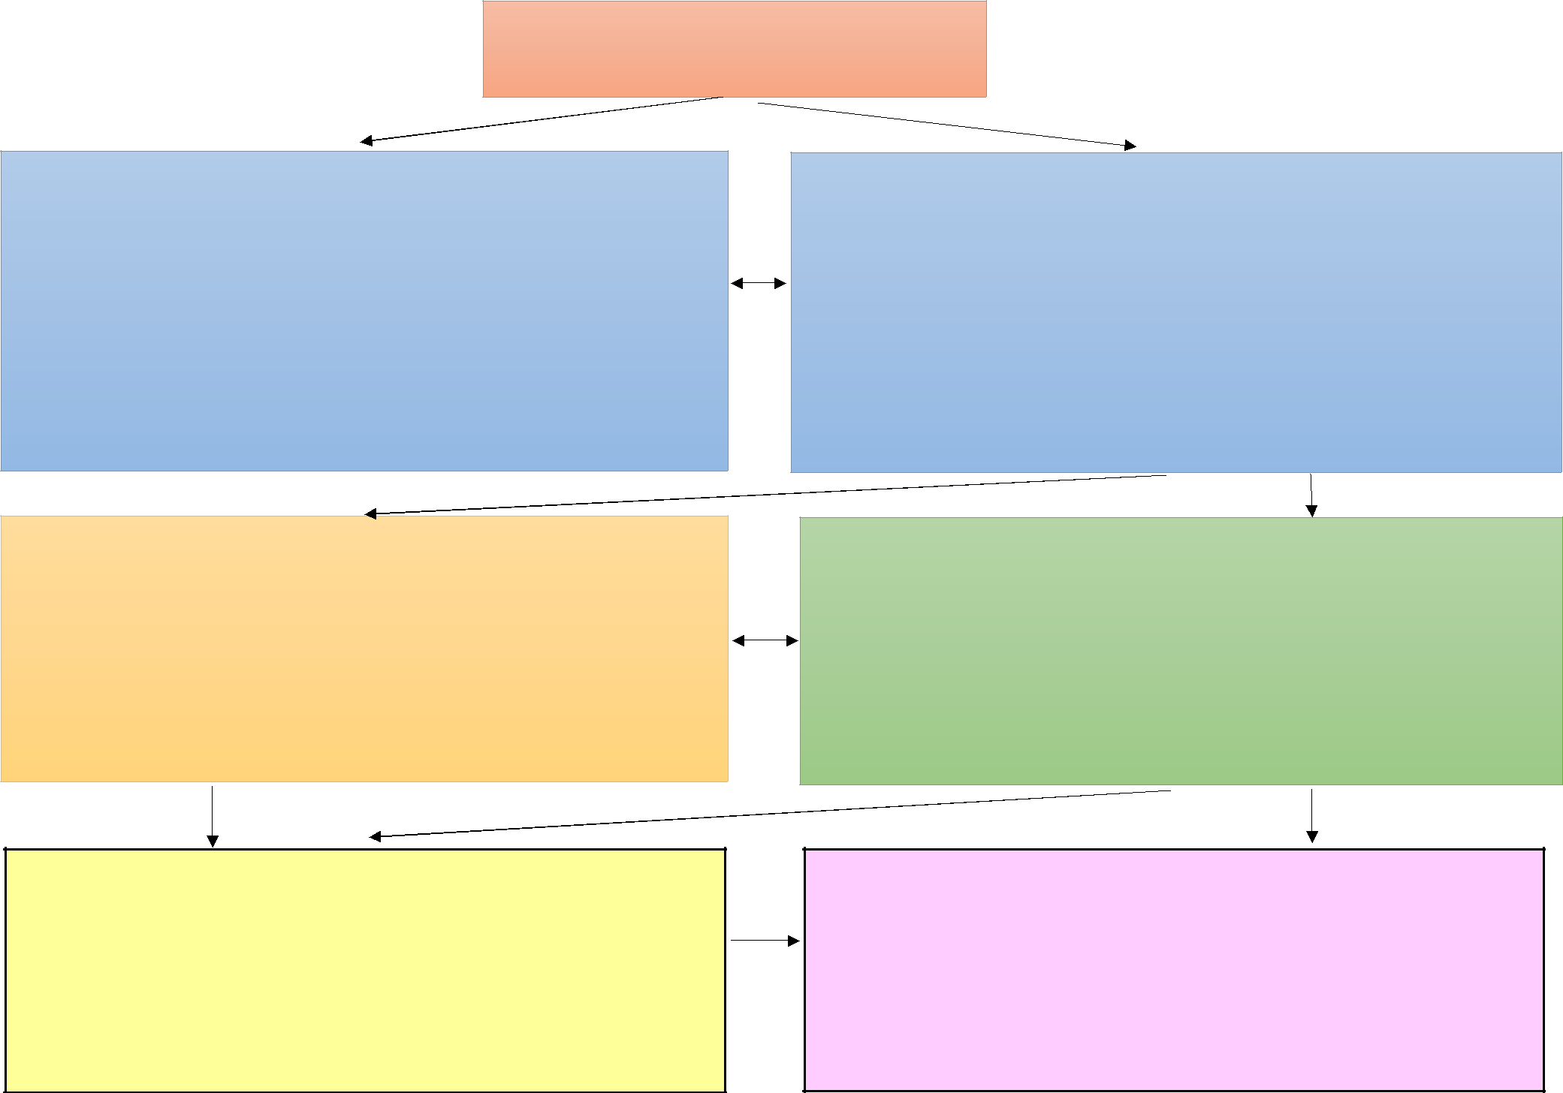

Учредитель

Муниципальное образование г.Казань

МКУ «Комитет земельных и имущественных отношений Исполнительного комитета муниципального образования города Казани»

Председатель - Галяутдинов Ренат Габдулхамитович
Время работы: с 9.00 до 18.00 (кроме субботы и воскресенья)

Приемные дни: вторник, четверг, с 14.00 до 17.00 Телефоны приемной по ул Баумана, 52/7:

- 221 01 03, (843) 221 01 04, факс: (843) 221 01 09
Телефоны приемной по ул. Груздева, 5: (843) 2210 60)0,

факс: (843) 2210 686 E-mail: kzio.kzn@tatar.ru

Официальный сайт: http://kzio.kzn.ru

Отдел по работе с дошкольными образовательными учреждениями Начальник – Багаева Татьяна Дмитриевна Контакты:

+7 843 292 52 27

otdel.dou.kzn2925227@mail.ru

Адрес: 420111, г.Казань, ул.Большая Красная, д.1 Часы приема:

прием граждан каждый вторник с 14 до 18 часов (предварительная запись по телефону)

Главный специалист по работе с дошкольными учреждениями Гараева Валентина Владимировна
Контакты:
+7 843 223 23 80 (вн.66333), ROO.NS@tatar.ru

Адрес: 420044, ул.Волгоградская, 32
Часы приема:

прием граждан каждый вторник с 14.00 до 18.00, четверг с 9.00 до 12.00

МКУ «Управление образования Исполнительного комитета муниципального образования города Казани»

Начальник Управления образования г.Казани – Ризванов Ирек Асафович

Адрес: 420111, г.Казань, ул Б. Красная, д.1; Телефон: (843) 292 70 50

E-mail: kazan.obr@yandex.ru
Приемные часы:

Вторник: с 14.00 до 18.00

Четверг: с 09.00 до 12. 00

Официальный сайт: https://www.kzn.ru/meriya/ispolnitelnyy-komitet/mku-upravlenie-obrazovaniya

Отдел образования по Авиастроительному и Ново-Савиновскому
районам
Начальник – Романова Ирина Евгеньевна

Контакты:

+7 843 522 89 82 +7 843 522 89 56
ROO.NS@tatar.ru

Адрес: 420044, ул.Волгоградская, 32

Часы приема: прием граждан каждый вторник с 14.00 до 18.00
Официальный сайт: https://edu.tatar.ru/nsav/page10189

Заведующая МАДОУ «Детский сад №384» Сергеева Елена Анатольевна
Контакты:

+7 843 522 17 25, ds384.kzn@mail.ru
Адрес: 420137, ул.Мусина д.74а
Часы приема: прием граждан
каждый вторник с 14.00 до 18.00,
четверг с 8.00 до 12.00

